コントロール
マスタ
参照マスタ
互助基金契約者情報変更
GJ3020
処理対象年度
処理対象年度
使用者
コードマスタ
金融機関
金融機関支店
互助基金契約者情報変更
GJ3021
（契約区分変更）
（契約区分変更）通知書発行
事務委託先
契約者
契約者農場
契約情報
処理履歴
テーブル
契約情報
積立金
積立金明細
処理履歴
テーブル
積立金計算
履歴
契約区分変更
履歴
契約区分変更
履歴
契約区分変更
明細履歴
契約区分変更
明細履歴
契約者

№ | ファイル名称 |  | テーブル名称
1 | 使用者マスタ |  | TM_USER | I | DB
2 | コントロールマスタ |  | TM_CONTROL | I | DB
3 | コードマスタ |  | TM_CODE | I | DB
4 | 処理対象期・年度マスタ |  | TM_SYORI_KI | I | DB
5 | 事務委託先マスタ |  | TM_JIMUITAKU | I | DB
6 | 処理履歴テーブル |  | TM_SYORI_RIREKI | I/O | DB
7 | 契約者マスタ |  | TM_KEIYAKU | I/O | DB
8 | 契約者農場マスタ |  | TM_KEIYAKU_NOJO | I/O | DB
9 | 契約情報 |  | TT_KEIYAKU_JOHO | I/O | DB
10 | 契約区分変更履歴 |  | TT_KEIYAKU_KBN_RIREKI | I/O | DB
11 | 契約区分変更明細履歴 |  | TT_KEIYAKU_KBN_MEISAI_RIREKI | I/O | DB
12 | 積立金 |  | TT_TUMITATE | I/O | DB
13 | 積立金明細 |  | TT_TUMITATE_MEISAI | I/O | DB
14 | 積立金計算履歴 |  | TT_TUMITATE_KEISAN | I/O | DB
15
言語 |  | VB.NET
引数
処理周期 |  | 随時

処理概要
契約者情報として契約区分を変更する内容を契約区分変更履歴ＤＢ、契約区分変更明細履歴ＤＢに新規登録または更新する。
通知書発行ボタンにより互助基金契約者情報変更（契約区分変更）通知書発行画面に移行する。

1)選択された期、契約者番号をもとに契約区分変更履歴ＤＢを検索し一覧に表示する。
2)新規登録ボタンを押した場合、契約区分情報（入力）の各項目を入力可とする。各項目は初期値を表示する。
4)削除ボタンを押した場合、選択した明細データを削除する。
5)保存ボタンを押した場合、契約区分変更履歴ＤＢ、契約区分変更明細履歴ＤＢのデータを追加または更新する。
6）通知書発行ボタンを押した場合、互助基金契約者情報変更（契約区分変更）通知書発行画面に遷移する。
7)新規登録ボタンを押して契約者マスタ．入金返還日がNULLの場合、エラーメッセージが表示する【R03年度契約日変更対応】

項目名 | IO | 桁数 | 初期値 | 処理
検索条件（期）  【必須】 | I/O | 2 |  | 初期値は、処理対象期・年度マスタに存在するレコードのKIとする。（１レコードのみ存在する）
契約者番号  【必須】 | I/O | 5 | NULL | 入力された契約者番号を元に、契約者名コンボボックスの値をセットする。  コンボボックスに存在しない契約者番号が入力された場合エラーとする。
契約者名  【必須】 | I/O | 50 | NULL | コンボボックスの内容は、契約者マスタを（期）をもとに契約状況が3（未継続者）を除くレコードすべての契約者名とする。  契約者名が選択されたら、それに対応する契約者番号を契約者番号にセットする。
一覧（変更年月日） | O | 6 |  | 契約区分変更履歴ＤＢから契約年月日Fromを和暦変換し表示する。
一覧（契約区分(変更前)） | O | 6 |  | 契約区分変更履歴ＤＢ．契約区分（変更前）＝コードマスタ．名称コード AND コードマスタ．種類区分＝1  コードマスタ．名称を表示する。
一覧（契約区分(変更後)） | O | 6 |  | 契約区分変更履歴ＤＢ．契約区分（変更後）＝コードマスタ．名称コード AND コードマスタ．種類区分＝1  コードマスタ．名称を表示する。
一覧（処理状況） | O | 8 |  | 契約区分変更履歴ＤＢ．処理状況＝コードマスタ．名称コード AND コードマスタ．種類区分＝12  コードマスタ．名称を表示する。
一覧（請求回数） | O | 8 |  | 契約区分変更履歴ＤＢから請求回数を表示する。
■新規登録がクリックされた場合、下記の項目を入力可とする。
変更年月日  【必須】 | I/O | 6 | NULL | ＜登録＞  変更年月日の入力を受け付ける。  ＜共通＞  InputManの日付入力コントロールを使用し、カレンダーも使用できるようにする。和暦入力とする。入力制御については後述する「FROM、TO入力制御」を参照すること。
契約区分（変更前） | O | 1 |  | ＜共通＞  契約者マスタを画面の期、契約者番号をキーとして参照。契約区分を表示する。
契約区分名（変更前） | O | 6 |  | 画面の契約区分（変更前）＝コードマスタ．名称コード AND コードマスタ．種類区分＝1  コードマスタ．名称を表示する。
契約区分（変更後） | O | 1 |  | 画面の契約区分（変更前）が1の場合は2、2の場合は1を表示する。
契約区分名（変更後） | O | 6 |  | 画面の契約区分（変更後）＝コードマスタ．名称コード AND コードマスタ．種類区分＝1  コードマスタ．名称を表示する。
入力確認有無  【必須】 | IO |  | 「入力中」にチェック | ＜共通＞  オプションボタンで、いずれかを選択する。
通知書発行済 | O |  |  | 契約区分変更履歴ＤＢの請求回数がNull以外の場合は「通知書発行済」を表示する。
- 初期処理
・画面中央から下の契約区分情報（入力）の各項目は初期値を表示し入力不可とする。

- 検索
・契約区分変更履歴ＤＢを（期、契約者番号）で検索し一覧に表示する。
・一覧の表示順は契約年月日の降順とする。
・変更(表示)ボタン、通知書発行ボタンは使用可とする。
・新規登録ボタン、削除ボタンは使用可とする。
・保存ボタン、キャンセルボタン、通知書発行ボタンは使用不可とする。

- クリア
・画面を初期状態に戻す。

- 新規登録
・契約者マスタを（期、契約者番号）をキーとして契約日を取得しNullの場合はエラーとする。
メッセージ「契約が完了していない契約者です。」
・契約者マスタを（期、契約者番号）をキーとして入金返還日を取得しNullの場合はエラーとする。
メッセージ「契約が完了していない契約者です。」【R03年度契約日変更対応】
・契約者マスタを（期、契約者番号）をキーとして廃業日を取得しNull以外の場合はエラーとする。
メッセージ「廃業されている契約者です。」
・契約者マスタを（期、契約者番号）をキーとして契約区分を取得し3（うずら鶏以外【29年度対応】）の場合はエラーとする。
メッセージ「契約区分がうずらの契約者です。契約区分が鶏以外の契約者です。【29年度対応】」
・画面中央から下の契約区分情報（入力）の各項目は初期値を表示し入力可とする。
・保存ボタン、キャンセルボタンは使用可とする。
・新規登録ボタン、削除ボタン、通知書発行ボタンは使用不可とする。

- 変更(表示)
・一覧でデータが選択されていなければ警告メッセージ「データが選択されていません。」を表示する。
・一覧で選択されたデータの請求回数がＮＵＬＬ以外の場合は警告メッセージ「請求済みのデータは変更できません。」を表示し、請求書発行ボタンを使用可とする。
・画面中央から下の契約区分情報（入力）の各項目に選択された明細情報を表示する。
・保存ボタン、キャンセルボタンは使用可とする。
・新規登録ボタン、変更（表示）ボタン、削除ボタン、請求書発行ボタンは使用不可とする。

- 削除
・一覧でデータが選択されていなければ警告メッセージ「データが選択されていません。」を表示し、処理しない。
・一覧で選択されたデータの請求回数がＮＵＬＬ以外の場合は警告メッセージ「通知済みのデータは削除できません。」を表示する。
・「選択したデータを削除します。よろしいですか?」を表示する。「はい」が選択された場合には、契約区分変更履歴ＤＢ、契約区分変更明細履歴ＤＢからの削除を行う。
「いいえ」が選択されたらそのまま入力を続ける。

- 保存
・各項目の妥当性チェック後、契約区分変更履歴ＤＢ、契約区分変更明細履歴ＤＢに格納し登録する。入力必須項目がNullの場合は、警告メッセージ「XXXXXが未入力です。」を表示し、処理を中断する。

・新規登録のとき一覧の処理状況が「入力中」のデータが存在する場合はエラーとする。
メッセージ「入力中のデータが存在するため登録できません。」

・処理対象期・年度マスタを（期）をキーとして事業対象開始年度と事業対象終了年度を取得し、変更年月日が事業対象開始年度から事業対象終了年度の間に含まれていない場合はエラーとする。
メッセージ「変更年月日の指定が正しくありません。」

・契約情報ＤＢにて（期、契約者番号）が画面の同項目と同一で、データフラグ＝1（有効）のレコード全件にて１件でも、契約情報ＤＢ．契約年月日From ≧ 画面．変更年月日の場合はエラーとする。
メッセージ「現在、有効な契約情報の契約年月日より前の変更年月日は指定できません。」

・新規登録のとき、確認メッセージ「データを登録します。よろしいですか?」を表示し、「はい」が選択された場合、契約区分変更履歴ＤＢ、契約区分変更明細履歴ＤＢへの登録を行い、初期処理を行う。
「いいえ」が選択されたらそのまま入力を続ける。
契約区分変更明細履歴ＤＢについては以下の条件で抽出した契約情報ＤＢをもとに登録する。
期＝画面．期
契約者番号＝画面．契約者番号
データフラグ＝1（有効）

・変更（表示）のとき、確認メッセージ「データを更新します。よろしいですか?」を表示し、「はい」が選択された場合、契約区分変更履歴ＤＢへの更新、契約区分変更明細履歴ＤＢの削除後に登録を行い、初期処理を行う。
「いいえ」が選択されたらそのまま入力を続ける。

- キャンセル
・画面項目に変更があり、まだ保存していない場合、確認メッセージ「データが変更されています。よろしいですか?」を表示し、「はい」が選択された場合には画面を検索ボタン押下後の状態に戻す。「いいえ」が選択されたらそのまま入力を続ける。変更がなければ画面を検索ボタン押下後の状態に戻す。

- 通知書発行
・互助基金契約者情報変更（契約区分変更）通知書発行画面に遷移する。

- 戻る
・画面項目に変更があり、まだ保存していない場合、確認メッセージ「データが変更されています。よろしいですか?」を表示し、「はい」が選択された場合には前画面に戻る。「いいえ」が選択されたらそのまま入力を続ける。変更がなければ前画面に戻る。

■契約区分変更履歴ＤＢ（TT_KEIYAKU_KBN_RIREKI）
契約区分変更履歴ＤＢにレコードを登録する。
№ | 項目名 | データ名 | 値
1 | KI | 期 | 画面．期
2 | KEIYAKUSYA_CD | 契約者番号 | 画面．契約者番号
3 | KEIYAKU_DATE_FROM | 契約年月日From | 画面．変更年月日
4 | KEIYAKU_DATE_TO | 契約年月日To | 処理対象期・年度マスタを（期）をキーとして参照し事業対象終了年度+３月３１日で登録
5 | KEIYAKU_KBN_MAE | 契約区分（変更前） | 画面．契約区分（変更前）
6 | KEIYAKU_KBN_ATO | 契約区分（変更後） | 画面．契約区分（変更後）
7 | SYORI_KBN | 処理状況 | 画面．入力確認有無が「入力中」の場合は１、「入力確定」の場合は２で登録
8 | SEIKYU_KAISU | 請求回数 | NULL
15 | REG_DATE | データ登録日 | 登録時、システム日付＋時間  変更時、何もしない。
16 | REG_ID | データ登録ＩＤ | 登録時、ログインユーザID  変更時、何もしない。
17 | UP_DATE | データ更新日 | システム日付＋時間
18 | UP_ID | データ更新ＩＤ | ログインユーザID
19 | COM_NAME | コンピュータ名 | 使用コンピュータ名

■契約区分変更明細履歴ＤＢ（TT_KEIYAKU_KBN_MEISAI_RIREKI）
契約区分変更明細履歴ＤＢにレコードを登録する。
№ | 項目名 | データ名 | 値
1 | KI | 期 | 画面．期
2 | KEIYAKUSYA_CD | 契約者番号 | 画面．契約者番号
3 | KEIYAKU_DATE_FROM | 契約年月日From | 画面．変更年月日
4 | KEIYAKU_DATE_TO | 契約年月日To | 処理対象期・年度マスタを（期）をキーとして参照し事業対象終了年度+３月３１日で登録
5 | NOJO_CD | 農場コード | 契約情報ＤＢ．農場コード
6 | KEIYAKU_KBN | 契約区分 | 契約情報ＤＢ．契約区分
7 | TORI_KBN | 鶏の種類 | 契約情報ＤＢ．鶏の種類
8 | KEIYAKU_HASU | 契約羽数 | 契約情報ＤＢ．契約羽数
9 | MAE_SEQNO | 変更前SEQNO | 契約情報ＤＢ．ＳＥＱＮＯ
10 | ATO_SEQNO | 変更後SEQNO | Ｎｕｌｌ
 | SYORI_KBN | 処理状況 | 画面．入力確認有無が「入力中」の場合は１、「入力確定」の場合は２で登録
 | SEIKYU_KAISU | 請求回数 | NULL
11 | REG_DATE | データ登録日 | 登録時、システム日付＋時間  変更時、何もしない。
12 | REG_ID | データ登録ＩＤ | 登録時、ログインユーザID  変更時、何もしない。
13 | UP_DATE | データ更新日 | システム日付＋時間
14 | UP_ID | データ更新ＩＤ | ログインユーザID
15 | COM_NAME | コンピュータ名 | 使用コンピュータ名

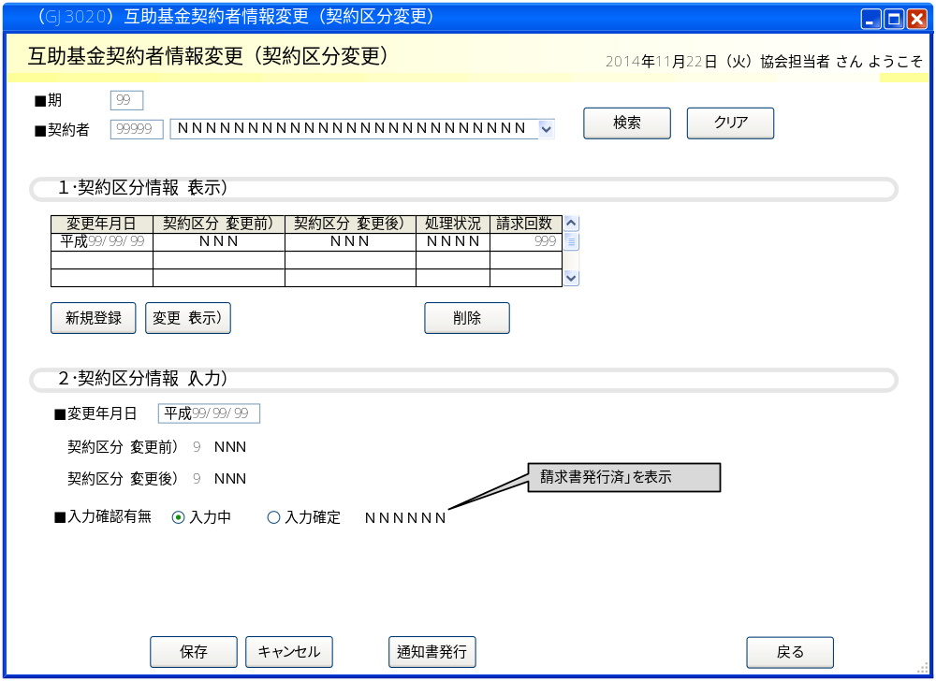

インターフェース仕様「追加」
1.初期化処理_詳細画面Init
区分 | グループ | 項目名 | 変数名 | 型 | 備考
リクエスト | 共通 | 共通仕様書「リクエスト共通項目」を参照
リクエスト | 画面内容 | 期 | KI | Integer | ※初めて初期化する時、値は「-1」
レスポンス | 共通 | 共通仕様書「レスポンス共通項目」を参照
レスポンス | 初期化情報 | 期 | KI | Integer
レスポンス | 初期化情報 | 契約者情報プルダウンリスト | KEIYAKUSYA_LIST | List(Of CmCodeNameModel※) | 期によって、取得
2.検索処理_詳細画面Search
区分 | グループ | 項目名 | 変数名 | 型 | 備考
リクエスト | 共通 | 共通仕様書「検索処理リクエスト共通項目」を参照
リクエスト | 画面内容 | 期 | KI | Integer
リクエスト | 画面内容 | 契約者番号 | KEIYAKUSYA_CD | Integer
レスポンス | 共通 | 共通仕様書「検索処理レスポンス共通項目」を参照
レスポンス | 一覧情報 | 期 | KI | Integer | 検索条件を記憶
レスポンス | 一覧情報 | 契約者番号 | KEIYAKUSYA_CD | Integer | 検索条件を記憶
レスポンス | 一覧情報 | 契約区分情報(表示)リスト | KEKKA_LIST | List(Of SearchRowVM)
レスポンス | 契約区分情報  (表示) (SearchRowVM) | 変更年月日 | KEIYAKU_DATE_FROM | DateTime
レスポンス | 契約区分情報  (表示) (SearchRowVM) | 契約区分(変更前) | KEIYAKU_KBN_MAE | String
レスポンス | 契約区分情報  (表示) (SearchRowVM) | 契約区分(変更後) | KEIYAKU_KBN_ATO | String
レスポンス | 契約区分情報  (表示) (SearchRowVM) | 処理状況 | SYORI_KBN | String
レスポンス | 契約区分情報  (表示) (SearchRowVM) | 請求回数 | SEIKYU_KAISU | Integer
3.初期化処理_詳細画面InitDetail
区分 | グループ | 項目名 | 変数名 | 型 | 備考
リクエスト | 共通 | 共通仕様書「リクエスト共通項目」を参照
リクエスト | 画面内容 | 期 | KI | Integer
リクエスト | 画面内容 | 契約者番号 | KEIYAKUSYA_CD | Integer
リクエスト | 画面内容 | 変更年月日 | KEIYAKU_DATE_FROM | DateTime?
レスポンス | 共通 | 共通仕様書「レスポンス共通項目」を参照
レスポンス | 初期化情報 | 契約区分情報プルダウンリスト | KEIYAKU_KBN_LIST | List(Of CmCodeNameModel※) | コードマスタ.種類区分=1  ※共通仕様書「共通クラス一覧」を参照
レスポンス | 詳細情報 | 契約区分情報(入力) | KEIYAKU_KBN_JOHO | DetailVM※ | 変更の場合のみ  ※共通モデル定義を参照
6.保存処理_詳細画面Save
区分 | グループ | 項目名 | 変数名 | 型 | 備考
リクエスト | 共通 | 共通仕様書「リクエスト共通項目」を参照
リクエスト | 画面内容 | 契約区分情報(入力) | KEIYAKU_KBN_JOHO | DetailVM※ | ※共通モデル定義を参照
リスポンス | 共通 | 共通仕様書「レスポンス共通項目」を参照
7.削除処理_詳細画面Delete
区分 | グループ | 項目名 | 変数名 | 型 | 備考
リクエスト | 共通 | 共通仕様書「リクエスト共通項目」を参照
リクエスト | 画面内容 | 期 | KI | Integer
リクエスト | 画面内容 | 契約者番号 | KEIYAKUSYA_CD | Integer
リクエスト | 画面内容 | 変更年月日 | KEIYAKU_DATE_FROM | DateTime
リクエスト | 画面内容 | データ更新日 | UP_DATE | DateTime
レスポンス | 共通 | 共通仕様書「レスポンス共通項目」を参照
共通モデル定義
モデル名 | プロパティ名 | 変数名 | 型 | 備考
契約区分情報  (入力)  (DetailVM) | 変更年月日 | KEIYAKU_DATE_FROM | DateTime
契約区分情報  (入力)  (DetailVM) | 契約区分(変更前) | KEIYAKU_KBN_MAE | String
契約区分情報  (入力)  (DetailVM) | 契約区分(変更後) | KEIYAKU_KBN_ATO | String
契約区分情報  (入力)  (DetailVM) | 入力確認有無 | SYORI_KBN | String
契約区分情報  (入力)  (DetailVM) | データ更新日 | UP_DATE | DateTime?

